Муниципальное бюджетное образовательное учреждение
«Куркинская основная общеобразовательная школа»

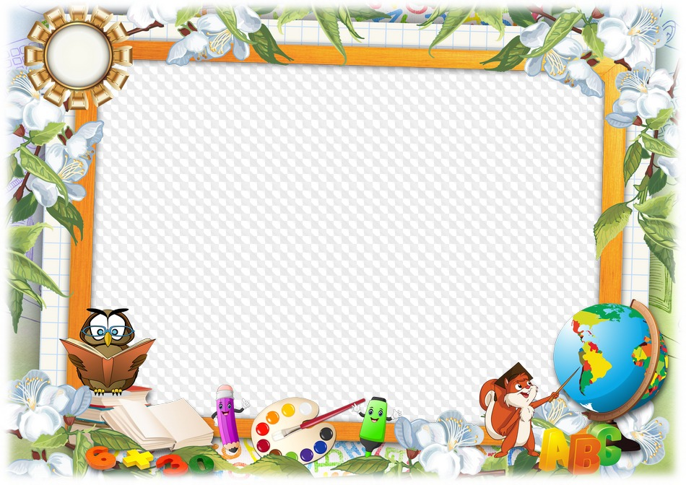

Родительское собрание
в 4 классе

Тема: «Подготовка
обучающихся к ВПР»

Классный руководитель:
Нураева Надежда Ивановна

Курки, 2019

Родительское собрание в 4 классе
Тема: «Подготовка обучающихся к ВПР»
Проведено: 26 октября 2019г.
Повестка родительского собрания:
1. Итоги успеваемости и посещаемости за 1 четверть.
2. Знакомство с проведением Всероссийских проверочных работ в 4 классе.
- Ознакомление с примерными заданиями ВПР по русскому языку, математике, окружающему миру.
- «Советы родителям». Алгоритм эффективной подготовки ребенка к ВПР.
- Разное

Цели: информационное обеспечение родителей по итогам успеваемости и посещаемости за 1 четверть и подготовке учащихся к ВПР; развитие педагогической культуры родителей; принятие совместных мер по эффективной подготовке учащихся к ВПР.
Задачи: познакомить с итогами успеваемости и посещаемости за 1 четверть; создать эмоциональный настрой на эффективную совместную работу; изучить ожидания родителей и детей от этапа подготовки к ВПР; познакомить родителей с основными возможностями школы по подготовке выпускников; провести анализ состояния дел в классе по подготовке к ВПР.
Форма проведения: традиционное собрание.
Участники: родители учащихся, классный руководитель, администрация

Ход собрания

1. Итоги успеваемости и посещаемости за 1 четверть. (кл. руководитель)

Здравствуйте, уважаемые родители! Я рада приветствовать Вас на очередной встрече. Итоги успеваемости и посещаемости за 1 четверть.
В классе 5 обучающихся. Неуспевающих нет. Три ученика закончили 1 четверть без троек. Проверила технику чтения. Все дети читают меньше 75 слов. Только на оценку «3». Рекомендация: каждый день читать 2х20 вслух.
Впереди сложная пора начальной школы. Проведение всероссийской проверочной работы (ВПР).
Новизна всероссийских контрольных работ заключается в следующем:
1) это единые для всей страны задания – так больше возможности отследить уровень знаний в каждой конкретной школе и в регионе в целом;
2) это единые требования к процедуре проведения работы;
3) использование современных технологий позволяет обеспечить практически одновременное выполнение работ школьниками всей страны.
4) тексты для контрольных работ разрабатываются на федеральном уровне под руководством Федеральной службы по надзору в сфере образования и науки (Рособрнадзора) на основе федеральных государственных образовательных стандартов.

2.Знакомство с проведением Всероссийских проверочных работ в 4 классе.
Завуч – Шалкиева Марина Викторовна. Используется презентация.
В апреле 2019 года планируется проведение ВПР для учеников 4 класса на основе обязательного участия субъектов Российской Федерации. Тексты ВПР разрабатываются в соответствии с требованиями Федеральных государственных образовательных стандартов с учетом примерных образовательных программ.
Сегодня мы обсудим, как помочь ученикам эффективно подготовиться к ВПР. Что могут сделать для этого родители и школа? Как добиться наилучших результатов, так необходимых многим учащимся? На эти и другие вопросы мы попытаемся ответить.
Пред вами на слайде представлены вопросы необходимые для успешного проведения проверочной работы.
1.От чего зависит успех на ВПР?
2. Насколько важен бытовой комфорт?
3. Как настраивать ребенка на ВПР?
Предстоит важный этап в жизни у вашего ребенка. ВПР показывает качество усвоения знаний, умений, проверка способностей и возможностей ребенка, дает возможность понять и оценить себя.
Составляющие готовности к сдаче ВПР:
• информационная готовность (знание о правилах поведения и т.д.);
• предметная готовность или содержательная (готовность по определенному предмету, умение решать задания);
• психологическая готовность ("настрой", состояние внутренней готовности к определенному поведению, ориентированность на целесообразные действия).
Цель нашего родительского собрания – проинформировать родителей и помочь ребятам подготовиться к ВПР, выполнить успешно, преодолеть трудности экзаменационного периода.
Что мы делаем по подготовке к ВПР?
1.Развитие навыков работы с тестом .(в каждый понедельник).
2.Задания по математике, русскому языку и ОМ (в тетрадях по ВПР).
3.Знакомство родителей, т.к. без вашей помощи, без вашей поддержки не будет положительных результатов.
4. Хотя говорят, что ВПР – это просто контрольная работа,……Предлагаю
5. Дополнительные занятия
6. Диагностика, позволяющая оценить уровень индивидуальной готовности учащихся к сдаче экзаменов в форме ВПР пока не проведена.

3. Ознакомление с примерными заданиями ВПР по русскому языку, математике, окружающему миру.

4.Советы родителям.
1) Пересмотрите режим дня. Помогите детям распределить время для подготовки по дням.
2) Обеспечьте дома удобное место для занятий, проследите, чтобы никто из домашних не мешал.
3) Создайте в семье благоприятный климат: эмоционально ровный настрой родителей, наличие достаточного количества поддержки детям. Развивайте самостоятельность учащихся в процессе жизненного самоопределения.
4) Говорите чаще детям:
•Ты у меня все сможешь.
•Я уверена, ты справишься с экзаменами.
•Я тобой горжусь.
•Что бы не случилось, ты для меня самый лучший
В беседах с ребенком старайтесь повысить его уверенность в хорошем результате экзамена.
5) Усилить контроль за выполнением домашних заданий учащихся.
Прошу принять информацию и помочь в подготовке к проверочным работам.
Алгоритм эффективной подготовки ребенка к ВПР:
- Определите время и место, когда комфортно и удобно всем, а у вас и ребенка хорошее настроение.
- Важно выбрать, с какого предмета начать. Я рекомендую начать с математики, потому что она больше всего даст ребенку уверенность в себе.
- Составьте с ребенком календарь занятий по подготовке к ВПР.
- Если вы начинаете готовиться к экзамену в ноябре, то достаточно одного раза в неделю на каждый предмет (по 45 минут, т.к. на экзамен отводится именно 45 минут).
Тесты можно скачать с сайта СтатГрад

1. Самый первый раз самый первый тест ВПР мы решаем все задания вместе с ребенком:
— при выполнении заданий самого первого варианта читать текст вместе с ребенком вслух
— рассуждать вместе: что за задание/что нужно сделать/что и как вычислить/как это сделать/было ли трудно/если да, то почему
— решив задание, посмотреть, сколько баллов оно «стоит»
— по окончании выполнения всех заданий, вместе с ребенком сделайте для себя карту тем, которые вызвали затруднения или решались долго.
— если первый вариант решался тяжело, то второе занятие выполняете тоже вместе.
2. Третий вариант ВПР ребенок решает полностью самостоятельно 45 минут.
5.А теперь по повестке собрания – разное
1) внешний вид обучающихся;
2) выбор помощника учителя
Принятие решения собрания:
- Принять к сведению информацию завуча, классного руководителя. Помочь классному руководителю в подготовке к проверочным работам.
- Родителям усилить контроль за выполнением домашних заданий обучающихся.
- Следить за соблюдением режима дня.
- Следить за внешним видом детей.
- Выбрать помощником учителя – Петрову Л.А.

Подведение итогов.
Мы вместе заинтересованы, чтобы все успешно выполнили ВПР.
Родители поднимите, пожалуйста, правую руку - попробуйте хлопнуть, а теперь учителя поднимите левую руку и тоже попробуйте. Ничего не получается. Только рядом, только вместе мы можем все.

